TRƯỜNG THCS TIÊN THẮNG – TOÀN THẮNG

Thực hiện chỉ đạo của Hội đồng huyện và Phòng GD&ĐT Tiên Lãng về chương trình công tác Đội và phong trào thanh niên trường học năm học 2024-2025. Chiều ngày 11/10/2024 Liên đội trường THCS Tiên Thắng-Toàn Thắng tổ chức Đại hội Liên đội năm học 2024-2025.

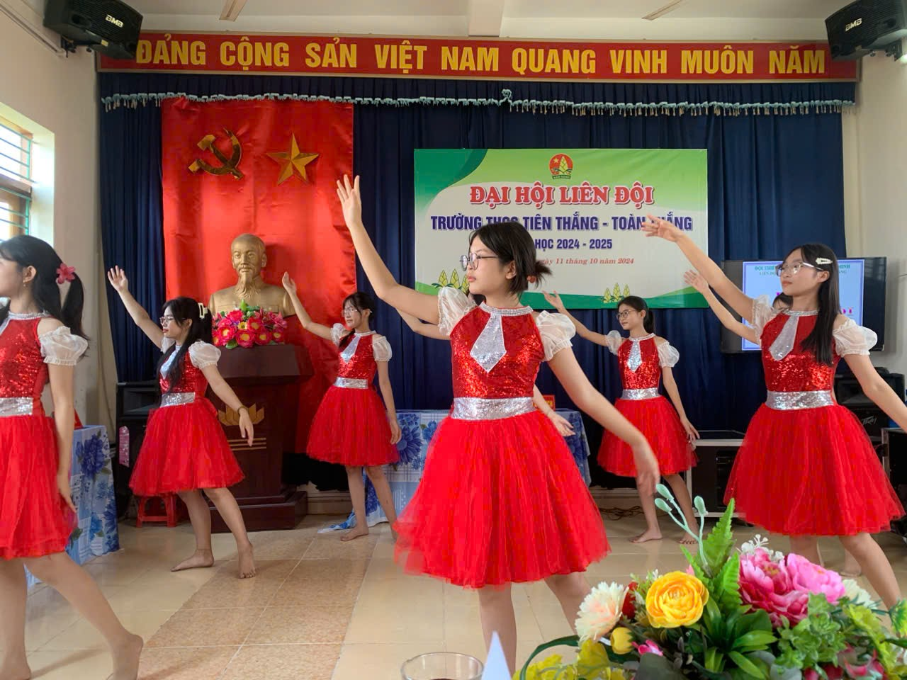

Về dự và chỉ đạo Đại hội có đồng chí Phó Bí thư đoàn xã Tiên Thắng, các thầy giáo trong Ban giám hiệu và Hội đồng sư phạm nhà trường.

Đại hội là dịp Liên đội tổng kết phong trào hoạt động năm học 2023-2024, bàn phương hướng, nhiệm vụ, giải pháp thực hiện phong trào Công tác đội và công tác thanh niên trường học năm học 2024-2025.

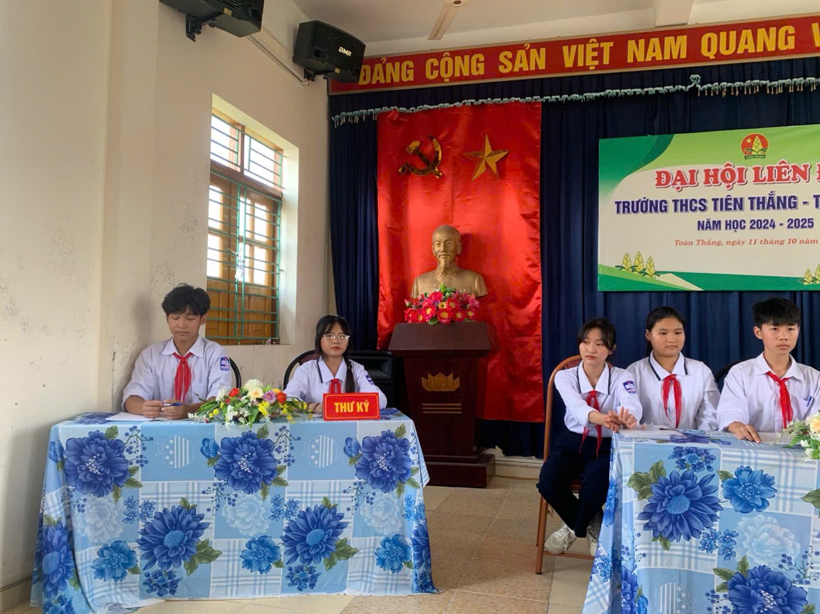

Thay mặt các thầy cô giáo trong trường, thầy giáo Đặng Đình Điệt, Phó Bí thư chi bộ, Phó Hiệu trưởng nhà trường vui mừng chúc mừng chúc mừng kết quả của Liên đội trong năm học đã qua, kỳ vọng năm học 2024-2025 liên đội có nhiều thành tích cao hơn nữa.

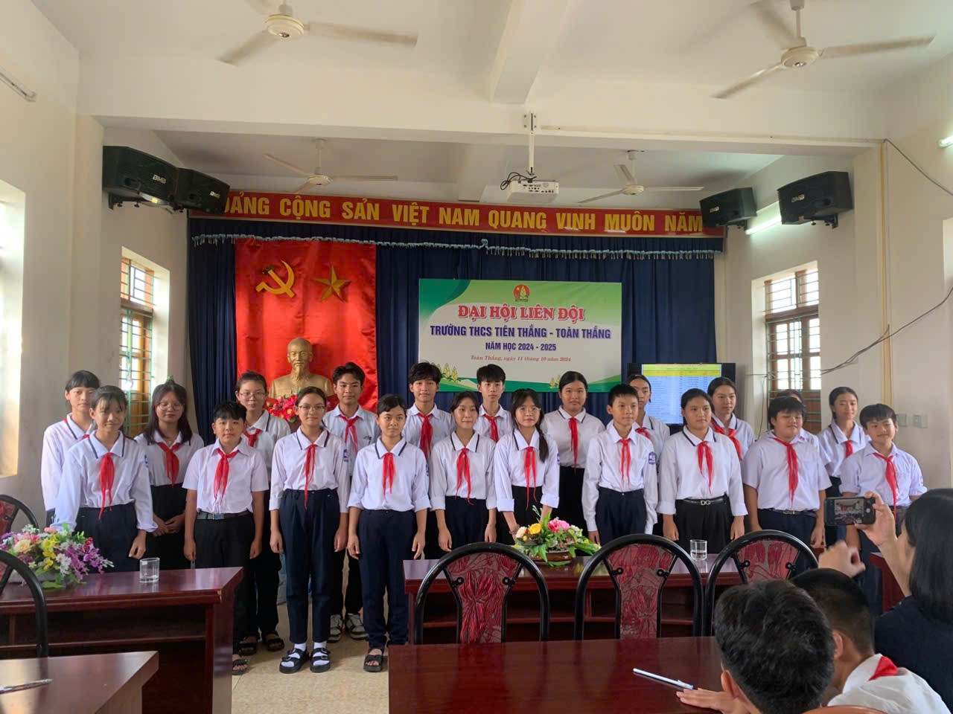
Mong rằng với truyền thống tốt đẹp của nhà trường, các em đội viên trong toàn Liên đội sẽ luôn phấn đấu học tập và rèn luyện để trở thành con ngoan, trò giỏi, cháu ngoan Bác Hồ.

Người viết bài

Lương Văn Thuẩn

